Вариант 1 Вариант 3
1. Найти уравнение касательной и нормали к графику функции 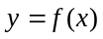 в точке 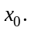 Построить графики функции, касательной и нормали: 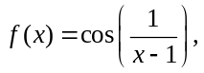 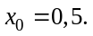  В отчёт: рисунок, уравнения касательной и нормали. | 1. Найти уравнение касательной и нормали к графику функции в точке Построить графики функции, касательной и нормали: 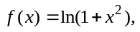 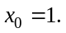  В отчёт: рисунок, уравнения касательной и нормали.
2. Разложить функцию 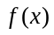 по степеням 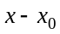 до 3-го и 4-го порядков. Построить графики функции и многочленов Тейлора на промежутке 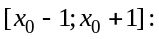 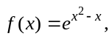 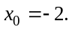  В отчёт: рисунок, разложения по степеням. | 2. Разложить функцию по степеням до 3-го и 4-го порядков. Построить графики функции и многочленов Тейлора на промежутке 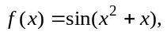  В отчёт: рисунок, разложения по степеням.
3. Построить график функции 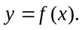 Найти область определения, нули функции, точки экстремума и значения в них, точки перегиба, значения в них, значения тангенса угла наклона касательной в точке перегиба, найти односторонние пределы в точках разрыва, уравнения асимптот. Обозначить на графике экстремумы, построить касательные в окрестностях точек перегиба, асимптоты. Указать множество значений.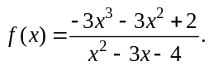  В отчёт: рисунок, всё, что найдено. | 3. Построить график функции Найти область определения, нули функции, точки экстремума и значения в них, точки перегиба, значения в них, значения тангенса угла наклона касательной в точке перегиба, найти односторонние пределы в точках разрыва, уравнения асимптот. Обозначить на графике экстремумы, построить касательные в окрестностях точек перегиба, асимптоты. Указать множество значений. 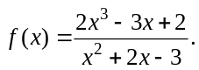  В отчёт: рисунок, всё, что найдено.
Вариант 2 Вариант 4
1. Найти уравнение касательной и нормали к графику функции в точке Построить графики функции, касательной и нормали: 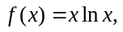  В отчёт: рисунок, уравнения касательной и нормали. | 1. Найти уравнение касательной и нормали к графику функции в точке Построить графики функции, касательной и нормали: 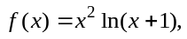 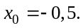  В отчёт: рисунок, уравнения касательной и нормали.
2. Разложить функцию по степеням до 3-го и 4-го порядков. Построить графики функции и многочленов Тейлора на промежутке 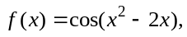 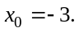  В отчёт: рисунок, разложения по степеням. | 2. Разложить функцию по степеням до 3-го и 4-го порядков. Построить графики функции и многочленов Тейлора на промежутке 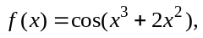 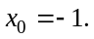  В отчёт: рисунок, разложения по степеням.
3. Построить график функции Найти область определения, нули функции, точки экстремума и значения в них, точки перегиба, значения в них, значения тангенса угла наклона касательной в точке перегиба, найти односторонние пределы в точках разрыва, уравнения асимптот. Обозначить на графике экстремумы, построить касательные в окрестностях точек перегиба, асимптоты. Указать множество значений. 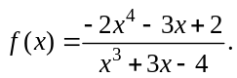  В отчёт: рисунок, всё, что найдено. | 3. Построить график функции Найти область определения, нули функции, точки экстремума и значения в них, точки перегиба, значения в них, значения тангенса угла наклона касательной в точке перегиба, найти односторонние пределы в точках разрыва, уравнения асимптот. Обозначить на графике экстремумы, построить касательные в окрестностях точек перегиба, асимптоты. Указать множество значений. 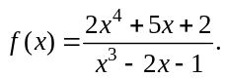  В отчёт: рисунок, всё, что найдено.

